消费品召回计划
生产者名称 | 诚豪（厦门）模具塑胶有限公司
产品名称 | 磁力片积木玩具
品牌 | 启娱
涉及数量 | 230
型号/规格 | CH-2101
生产起止日期 | 2023年01月20日至2023年01月23日
生产批号/批次 | 20230120
产品描述及外观图片 | 产品名称：磁力片积木玩具  规格：CH2101  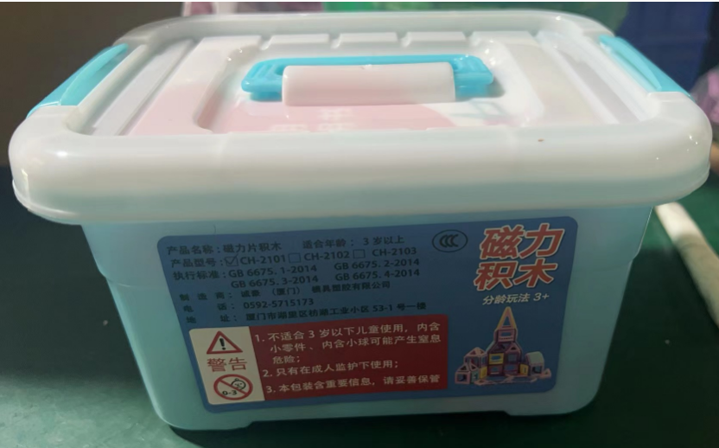
存在的缺陷 | 用于包装或玩具中的塑料袋或塑料薄膜的厚度过薄，不符合GB 6675.2-2014的要求。
可能导致的后果 | 如果儿童玩耍时不慎被塑料包装掩住口鼻，极易造成呼吸困难甚至窒息
避免损害发生的应急处置方式 | 停止使用问题产品
具体召回措施 | 为购买本产品的消费者免费提供退换货
召回负责机构 | 诚豪（厦门）模具塑胶有限公司
召回联系方式 | 18906017208
召回进度安排 | 2023年11月20日至2024年2月20日，诚豪（厦门）模具塑胶有限公司告知销售商立即下架该批次缺陷产品，库存全部退回，并在拼多多斐云母婴玩具专营店发布召回公告，说明召回具体事宜。同时为购买到缺陷产品的消费者提供退换货服务，消费者也可拨打电话18906017208了解具体事宜。
其他需要报告的内容 | 无
其他信息 | 相关用户也可以登录国家市场监督管理总局缺陷产品管理中心网站、中国产品安全与召回信息网或关注微信公众号（SAMRDPAC)，或拨打缺陷产品管理中心热线电话：010-59799616，了解更多信息。

